國際扶輪3490地區扶輪青年領袖獎訓練營
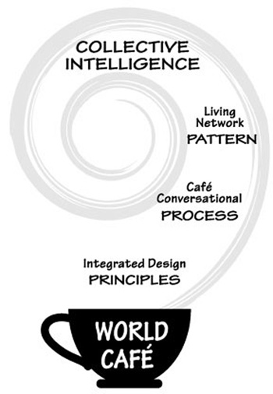
讓每一個扶輪成員發揮其既有的社會歷練與經驗，分享其在扶輪的點點滴滴，以及在專業與工作上的知識和技能及經驗，在分享中體會共同的生命體驗，感受團隊學習的熱望，運用World Café’對話技巧，協助與會者相互聯結，拓展視野，進而點燃扶青團及與會成員的生命火炬，促成傳承扶輪菁英的經驗與智慧，共同開創燦爛的人生。

在互動對話中促成團隊瞭解扶輪人生的精神、意義、步驟與目標，經由夥伴們有效的對話與溝通，在對話過程中，相互尊重、傾聽、溝通、回應，相互激盪以尋求邁向卓越未來目標的發方法，利用真心對話的核心流程，創造更高的對話價值，共同打造出菁英扶輪、扶輪菁英的願景。
